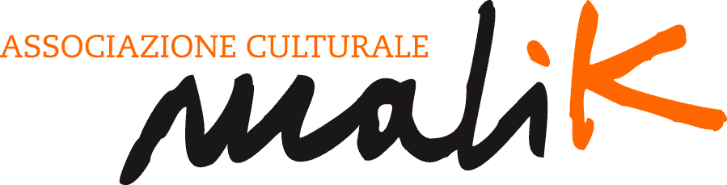

Sportello in Spalla a disposizione delle scuole del territorio:
Le attività itineranti per gli alunni nel Consorzio Bim Taloro!

Mercoledì 08 Marzo 2023, presso l’Istituto Superiore Sorgono - ITT Tonara, a partire dalle 11:00 si svolgerà un nuovo incontro formativo- pratico animato dalle operatrici di Sportello in Spalla, che attraverso attività di educazione non formale e team building dialogheranno con gli alunni e gli insegnanti per far loro conoscere meglio le opportunità europee.

L’edizione 2022 - 2023 di Sportello in Spalla è iniziata nel mese di ottobre 2022 con attività di supporto ai ragazzi che si affacciano al mondo degli scambi europei e dei progetti inseriti nell’ambito del programma Erasmus+ e Corpo Europeo di Solidarietà.

Dal mese di Febbraio 2023 Sportello in Spalla porta avanti, in collaborazione con le amministrazioni comunali e gli istituti scolastici del territorio, degli incontri in presenza che coinvolgeranno le scuole e i loro ragazzi nel territorio del Consorzio BIM Taloro (Austis, Desulo, Fonni, Gavoi, Lodine, Mamoiada, Ollolai, Olzai, Orgosolo, Ovodda, Teti, Tiana e Tonara). Questi incontri prevedono non solo la divulgazione delle opportunità di scambio all’estero e le testimonianze di giovani della zona cha hanno già vissuto esperienze internazionali, ma anche lo svolgimento di attività interattive incentrate sul team building e le basi della progettazione europea, promuovendo così il coinvolgimento attivo dei ragazzi.

Oltre agli incontri formativi all’interno degli istituti scolastici, è a disposizione degli utenti lo sportello informativo e di tutoraggio presso la sede del BIM Taloro (a richiesta) e in via telematica, per la redazione di curriculum vitae e lettere motivazionali, ricerca e applicazioni ai progetti europei.

Tra gli obiettivi del progetto vi è infatti quello di dare la possibilità a giovani, operatori giovanili e amministratori di usufruire dei programmi europei per la mobilità internazionale (progetti di volontariato, scambi giovanili, Corsi di Formazione, Seminari di Contatto, Tirocini, Lavoro etc.) coinvolgendo i giovani del territorio. Per far avvicinare ancor di più i giovani e gli animatori socio-educativi alle iniziative promosse dall’ Unione Europea nel settore della Gioventù, della Formazione, dell’Educazione, del Lavoro, del Volontariato e della Mobilità internazionale, Sportello in Spalla aprirà a breve le iscrizioni per partecipare ai corsi di Capacity Building e Progettazione, finalizzati all’ideazione e formulazione di idee progettuali da presentare all’Agenzia Nazionale per i Giovani nell’ambito del Programma Erasmus+, stimolando così la loro immaginazione e migliorando le loro competenze di pensiero critico e Decision-Making.
“La cosa migliore che possiamo fare è dare gli strumenti giusti ai giovani del territorio, accompagnandoli nel loro percorso per trovare se stessi! Siamo fiduciosi che tutti i nostri sforzi contribuiranno attivamente alla crescita e allo sviluppo multilaterale dei ragazzi dell'entroterra, quali, sperimentando un'esperienza europea, torneranno più arricchiti e pronti ad investire nel proprio territorio!” Gianfranco Zedde, presidente del Consorzio BIM Taloro

Il progetto, coordinato dall’associazione Malik in partenariato con Eurodesk Italy ed Eurobridge e finanziato dal Consorzio BIM Taloro, continuerà a incrementare le proprie attività fino a Settembre 2023.

Malik E.T.S.-Via Ruggero Bacone 4-09124 Cagliari CF: 93025250916

